YOGA

Neuer Kurs ab 25.03.2025!
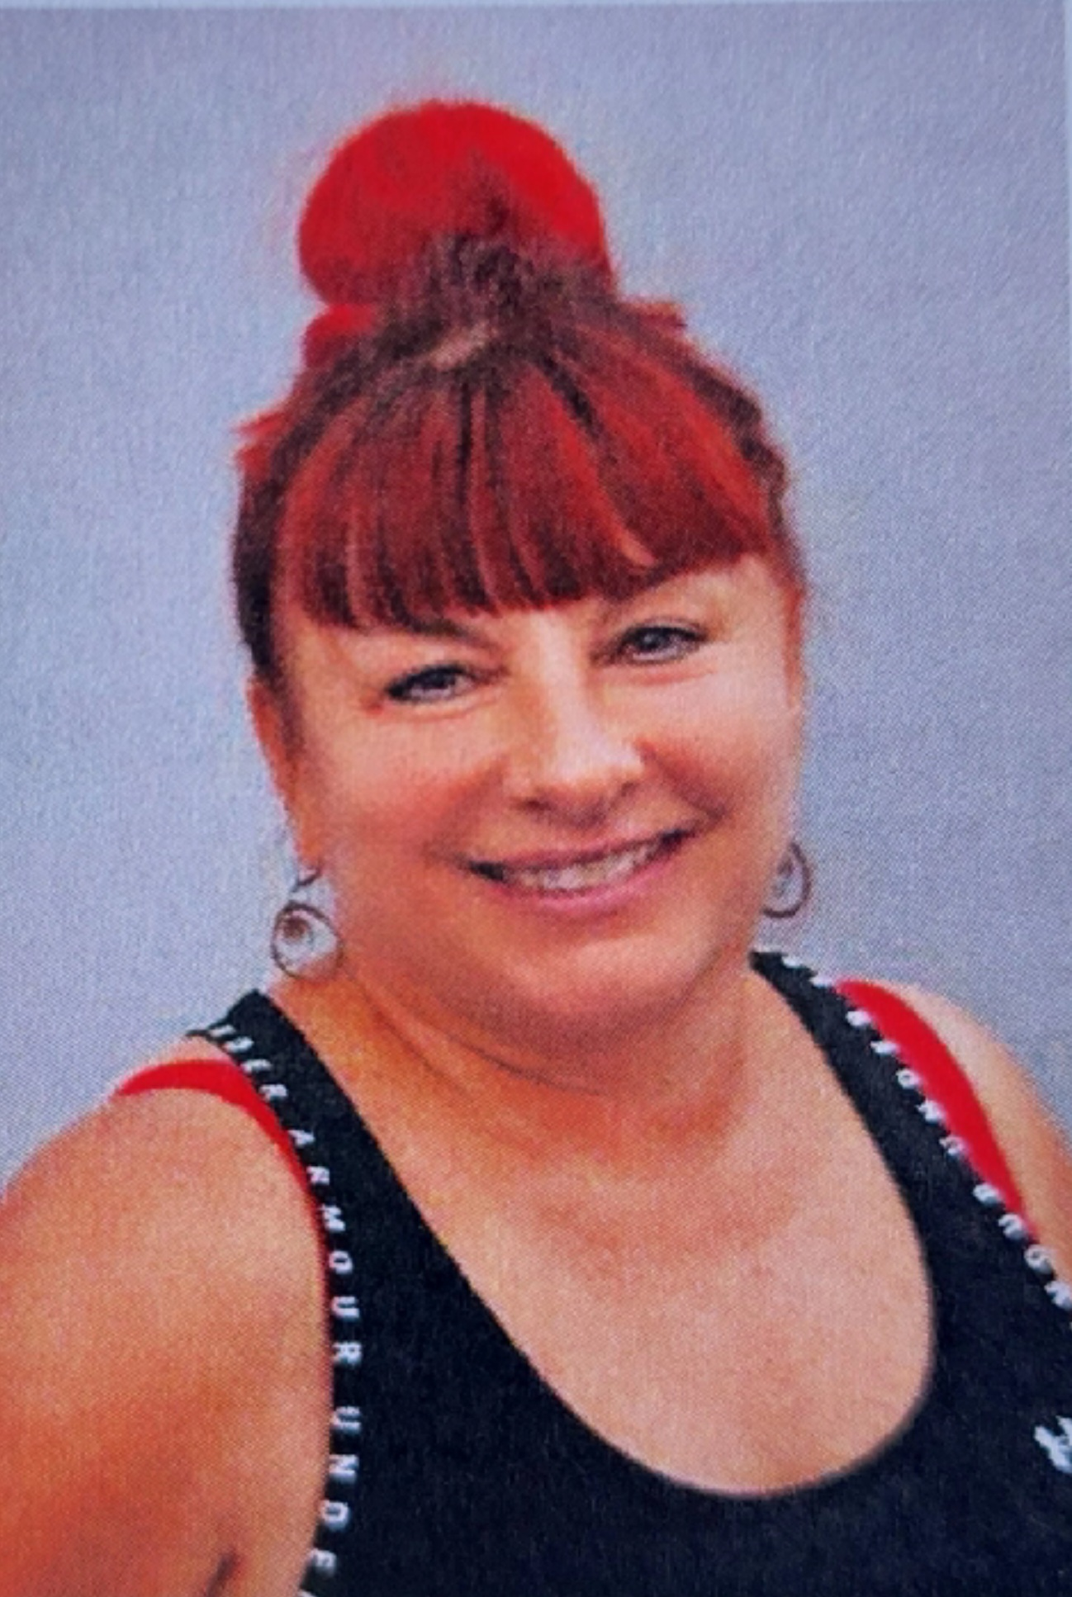

Ihre Trainerin
Dienstag 18.45 Uhr – 20.00 Uhr Elli
(DOSB-Übungsleiterin B Sport
in der Rehabilitation)

Die Kurse finden im Multiraum des
Hand in Hand Gebäudes,
Walldürner Straße 5, in Buchen statt.

8 Kurseinheiten à 75 min.

Mitglieder 80,- € Nichtmitglieder 95,- € - Start: 25.03.2025

Sprechen Sie uns an, wir beraten Sie gerne.

Weitere Infos und Anmeldung unter 06281/5636446.

